Molle sorprendenti
Guido Pegna

- Il dispositivo
Una massa è appesa ad un gancio tramite due molle tra loro collegate da un pezzo di filo, come illustrato nella figura 1. La figura mostra che ci sono anche due pezzi di filo (non tesi), un primo che collega il gancio all’estremità superiore della molla posta in basso ed un secondo che collega la massa all’estremità inferiore della molla posta in alto.
Il sistema si trova in equilibrio e quindi le molle ed il pezzo di filo che le lega sono soggetti alla stessa tensione, pari alla forza gravitazionale che agisce sulla massa: F = mg.

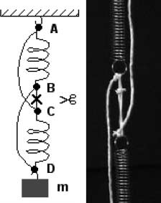
Figura 1
- Il fenomeno “strano”
Il comportamento apparentemente strano di questo sistema si manifesta quando si taglia il tratto di filo intermedio, come si vede nella sequenza riportata in figura 2, ove una freccia evidenzia la quota iniziale della massa.
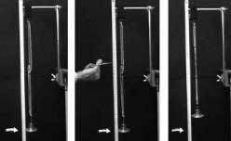
Figura 2
Si vede che, tagliato il filo, la massa si ferma (dopo alcune oscillazioni) in una nuova situazione di equilibrio, ma ad una quota più alta!

- Le molle in parallelo
Nell’equilibrio finale le due molle sono collegate invece in parallelo, grazie ai due tratti di filo che si tendono appena viene tagliato quello tra le due molle. Più precisamente, quando questo filo viene tagliato, per un breve istante la tensione, cui erano sottoposte entrambe le molle, si annulla ed esse tendono a riassumere la loro lunghezza a riposo (tendono ad accorciarsi). Ma questo porta in tensione i due fili rimasti, che all’inizio non erano tesi e quindi non contribuivano a sopportare il peso del corpo. Ora invece, in assenza del filo tagliato, sono questi fili che (tendendosi il primo tra il gancio superiore e la molla inferiore, il secondo tra la molla superiore
e la massa) equipartiscono la tensione totale.
Ciascuna molla ora sopporta metà del peso F = 1/2·mg. L’allungamento è quindi la metà di quello precedente per ciascuna molla X_{p} = X/2.

- Calcoliamo le posizioni di equilibrio
In conclusione: in presenza del filo quando le due molle vengono caricate in serie appendendo la massa si allungano della quantità X_{s} = 2X.
In assenza del filo (ovviamente se la lunghezza dei due fili ausiliari uguaglia quella di ciascuna molla caricata in serie più la lunghezza del filo intermedio) quando le due molle vengono
caricate in parallelo appendendo la massa si allungano della quantità X_{p} =X/2.
Il risultato è che tagliando il filo la massa si dovrebbe sollevare di
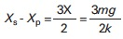
Il sollevamento sarà un po’ minore perché i due fili ausiliari hanno lunghezza inevitabilmente un po’ maggiore di quella di ciascuna molla caricata in serie, se si vuole che all’inizio essi non siano tesi.

